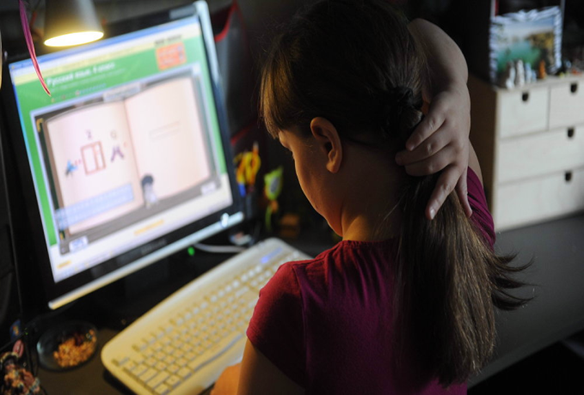
Игра "Синий кит": что нужно знать всем родителям

Стоит ли вырывать из рук сына или дочери смартфон?
Могут ли неизвестные установить адрес ребенка по IP?
Какие слова следует сказать проблемному подростку?
Sputnik ознакомился с советами российских пользователей, узнал у психологов Евгении Ким и Лейлы Сыдыгалиевой, а также у IT-специалиста Михаила Дудина, как обезопасить подростков. © flickr.com / Senado FederalРекомендации по профилактике суицидов от ГУВД Бишкека
1. Смиритесь с тем, что вы не можете полностью контролировать жизнь подростка. Если вы начнете давить на него и запрещать "сидеть" в Интернете, он уйдет в себя и будет делать то же самое, но в тайне от вас.
2. Сколько бы сил у вас ни отнимала работа и прочие дела, вы должны выкраивать время для детей. Важно показать ребенку, что вы в любой момент готовы его выслушать. Дайте ему возможность подружиться с вами.
3. Если подросток разместил на своей странице фразы или иллюстрации на тему самоунижения, нанесения себе увечий, это плохой знак. Следует насторожиться, если на его страничке часто встречаются медузы, кошки, бабочки, единороги и киты, плывущие вверх. Спросите ребенка, что это означает, причем обычным, не заискивающим тоном. Внимательно выслушайте его ответ.
4. Некоторые подростки отличаются крутым нравом — такие будут сопротивляться вам изо всех сил. В этом случае лучше вместе пойти к психологу. Другим детям достаточно просто сказать "нельзя" — они и не подумают ослушаться. Третьим важно объяснить свою позицию логически. Главное — правильно выбрать тип поведения, который соответствует вашему ребенку. ОпросПугают ли вас смертельные игры в социальных сетях?Да, подросткам стало небезопасно пользоваться Интернетом Да, надо решить, что делать всем родителям Нет, но нужно бороться с опасным увлечением Кыргызстанским подросткам это не грозитЭто забота правоохранительных органовРезультатыВсе опросы
5. Если раньше ваши отношения не были очень теплыми и доверительными, то не стоит в мгновение ока пытаться стать образцовым родителем. Демонстрация суицидальных наклонностей — это ведь тоже зачастую способ манипуляции. Если подросток закрепит успех шантажа, вам не поздоровится!
6. По некоторым данным, неизвестные грозятся выяснить по IP-адресу, где живет подросток, и убить всю его семью, если тот не совершит суицид. Запомните: IP не дает никакую информацию о личности человека! Единственное, что может сделать злоумышленник, — обратиться с запросом к провайдеру, который, скорее всего, не станет делиться с неизвестным человеком конфиденциальной информацией.
7. Гораздо больше можно узнать, изучив личные страницы подростка. Там, как правило, указано, в каком районе города он живет, где учится, кем работают родители. Удалите данные, которыми могут воспользоваться злоумышленники.
8. Если вы хотите установить на смартфоне ребенка программу слежения, стоит обязательно предупредить его об этом и получить согласие. Многие подростки не выносят грубого вмешательства взрослых в свою жизнь. Тем более, если ребенок захочет продолжить "игру" без вашего ведома, он в любом случае это сделает.
9. Не читайте новости о суицидах и не поддавайтесь истерии, нагнетаемой в Интернете. Не стоит заниматься самоисследованием на тему "Хороший ли я родитель?". Знайте — вы хороший родитель хотя бы потому, что ищите ответ на вопрос, как защитить своего ребенка.

